**Reportes de Alertas WINTERS**

1. **AlertaDiaria_WIN.rdl - REPORTE DIARIO DE VENTAS**

**Layout / Parámetros**

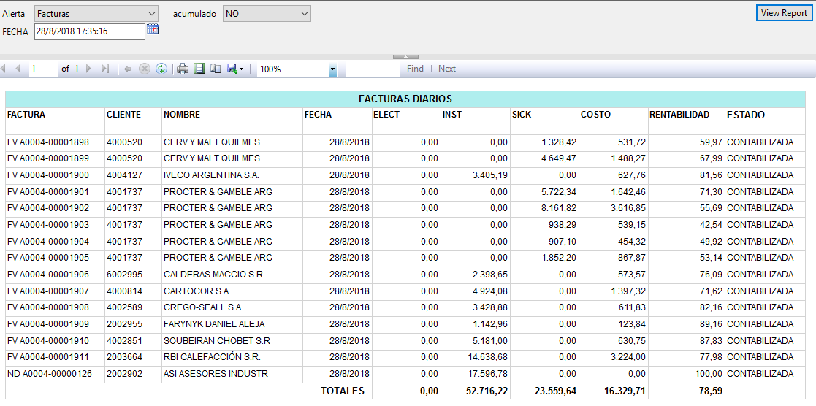

Alerta : Indica que tipo de documento queremos incluir en el reporte.

Valores Posibles: Facturas, Cotizaciones, Pedidos.

ACUMULADO: Indica si se va a levantar info acumulada desde prinicipo de mes hasta la fecha establecida en parámetro FECHA.

Valores Posibles: SI/NO. NO Indica que solo se traen documentos con DOCDATE = Fecha parámetro.

FECHA: Fecha para comparar contra los el DOCDATE de los documentos. La usabilidd depende del parámetro ACUMULADO

**Instalación y Configuración:** Reporte con SQL Incrustado

En Visual Studio modificar el Data Source para garantizar Servidor y Base de Conexión. Hacer Build para el deploy. El deploy se va a realizar en la variable de entorno del proyecto TargetServerURL

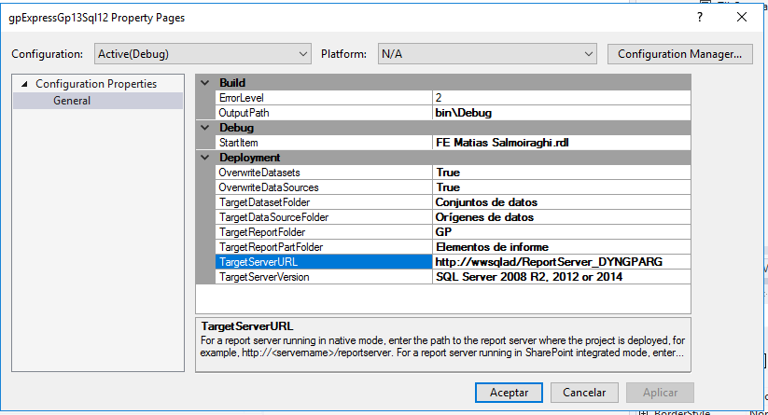

Vista Generada para BI: **03_VW_TII_BI_WIN_ALERTA_DIARIA.sql**

1. **Ventas Semanales.rdl – Reporte Semanal de Ventas.**

**Layout / Parámetros**

2 LayOut: resumen por criterio de agrupación + hoja por dato agrupado.

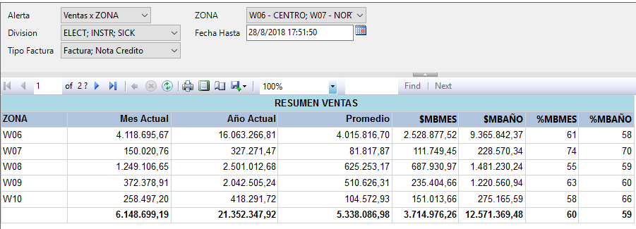

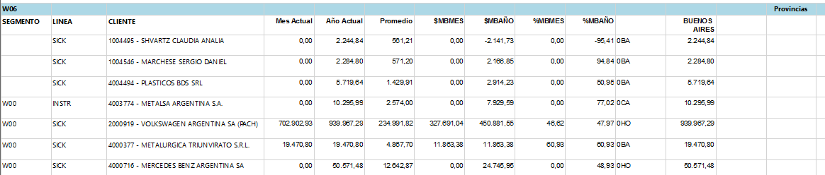

Alerta : Indica el tipo de Agrupación con el que queremos levantar la información de Venta. Esta agrupación es la agrupación del resumen.

Valores Posibles: Ventas X Zona, Ventas x División, Ventas x Segmento.

ZONa: Permite marcar las ZONAS que se incluyen e la muestra

División/Línea de Negocio: Permite marcar las Divisiones a incluir en la muestra

Fecha Hasta: Fecha hasta la cual se toma la muestra. Sirve para calcular el Mes Actual y el Año Actual, ambos datos acumulados entre el principio y la fecha. El año toma como referencia el año fiscal y no el año acumulado.

Tipo de Factura: Permite marcar los Tipo de Documentos que incluimos entre Factura y Nota De crédito.

**Instalación y Configuración:** Reporte con SQL Incrustado

En Visual Studio modificar el Data Source para garantizar Servidor y Base de Conexión. Hacer Build para el deploy. El deploy se va a realizar en la variable de entorno del proyecto TargetServerURL

Vista Generada para BI: **03VW_TII_BI_WIN_ALERTA_VENTAS SEMANALES.sql**

1. **Cotizaciones PEndientes.rdl – Reporte Semanal de Cotizaciones y Pedidos Pendientes.**

**Layout / Parámetros**

2 LayOut: resumen por criterio de agrupación + hoja por dato agrupado.

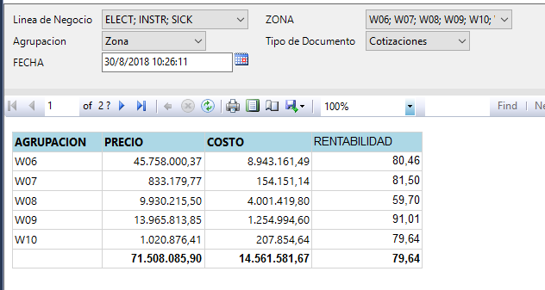

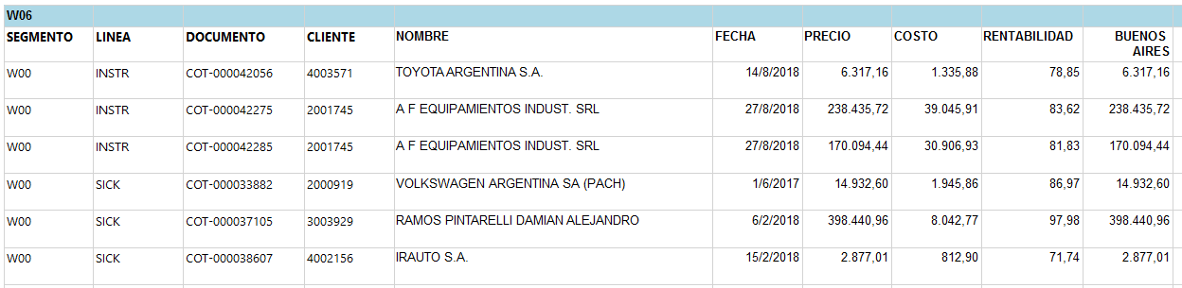

División/Línea de Negocio: Indica las líneas de negocio a incluir en la muestra.

Valores Posibles: SICK, INSTR, SICK

ZONa: Permite marcar las ZONAS que se incluyen e la muestra

Agrupación: Indica la variable por la cual se va a agrupar el resumen: Zona, Línea, Segmento.

Fecha: Fecha hasta la cual se toma la muestra para incluir Pedidos o Cotizaciones pendientes.

Tipo de Documento: Permite seleccionar el Tipo Doc del reporte: Cotizaciones o Pedidos.

**Instalación y Configuración:** Reporte con SQL Incrustado

En Visual Studio modificar el Data Source para garantizar Servidor y Base de Conexión. Hacer Build para el deploy. El deploy se va a realizar en la variable de entorno del proyecto TargetServerURL

Vista Generada para BI: 01_VW_TII_BI_WIN_ALERTA_COTI_PED_SEMANALES.sql

1. **Cta Corriente.rdl – Reporte de Cta. Cte. de Venta**

**Layout / Parámetros**

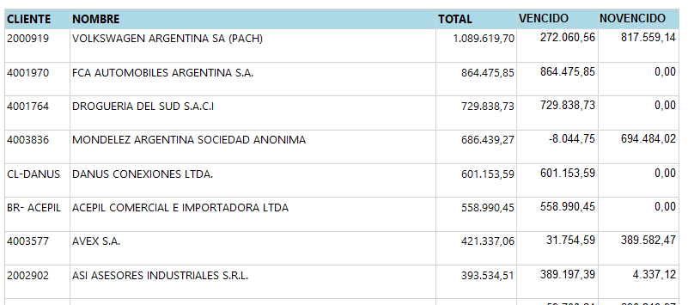

Fecha: Fecha hasta la cual se toma la muestra para incluir Documentos

**Instalación y Configuración:** Reporte con SQL Incrustado

En Visual Studio modificar el Data Source para garantizar Servidor y Base de Conexión. Hacer Build para el deploy. El deploy se va a realizar en la variable de entorno del proyecto TargetServerURL

Vista Generada para BI: 02_VW_TII_BI_WIN_ALERTA_CTA_CTE.sql

1. **Stock Valorizado.rdl – Reporte de Stock Valorizado**

**Layout / Parámetros**

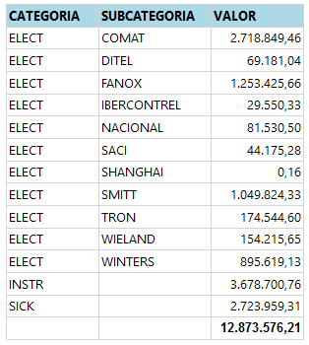

Fecha: Fecha hasta la cual se toma la muestra para incluir Documentos

**Instalación y Configuración:** Reporte con SQL sobre vista TII_WIN_ALERTA_INVENTARIOVALORIZADO_MO

En Visual Studio modificar el Data Source para garantizar Servidor y Base de Conexión. Hacer Build para el deploy. El deploy se va a realizar en la variable de entorno del proyecto TargetServerURL

Vista Generada para BI: TII_WIN_ALERTA_INVENTARIOVALORIZADO_MO